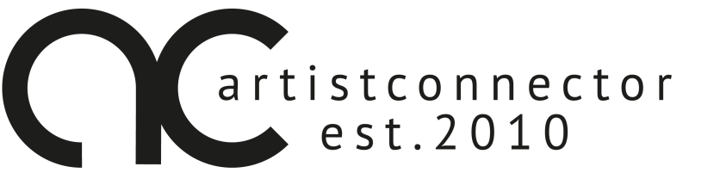

**Nytt samarbete mellan Artistconnector och UpSweden!**

Ett samarbetsavtal har tecknats mellan musikbolaget [Artistconnector Norrköping](http://www.artistconnector.se/) och [UpSweden](http://upsweden.se/).

Samarbetet innebär att artister knutna till UpSweden erbjuds att köpa promotiontjänster av Artistconnector till rabatterat pris.   
  
För att ta del av de rabatterade tjänsterna ska artisten uppge en speciell rabattkod vid beställning som erhålls av verksamhetscheferna på respektive ort.

Fakta om UpSweden:  
  
UpSweden hjälper musiker framåt i karriären genom skräddarsydda stöd. Vi erbjuder coachning utifrån vår unika upswedenmodell, vi har kreativa produktionsmiljöer, vi arrangerar utbildningar, workshops och starta- eget-hjälp samt ger tillgång till ett stort musikaliskt nätverk. Dessutom jobbar vi aktivt för en jämställd musikbransch.

Vi är varken skivbolag, bokare, förlag eller pr-byrå. Vi följer våra medlemmar i deras arbete framåt, men vi utför inte arbetet åt dem. Däremot gör vi alltid vårt yttersta för att underlätta det jobb som krävs för att akterna ska nå sina mål och komma vidare med sin musik.

UpSweden finns utspridda i hela landet, från Luleå i norr till Malmö i söder och är en del av [Kulturens](http://www.kulturens.se/index.php).

Fakta om Artistconnector:

Artistconnector är ett musikbolag i Norrköping, grundat 2010. Vi erbjuder en mängd olika tjänster för att ge just din musik den uppmärksamhet den förtjänar. Oavsett om du vill ha hjälp med distribution, promotion eller hjälp att få fler spelningar så kan vi stå till tjänst.

Kontakt:  
UpSweden:   
Erik Hasselgärde – erik@upsweden.se

Artistconnector:  
Anders Lundin – anders@artistconnector.com